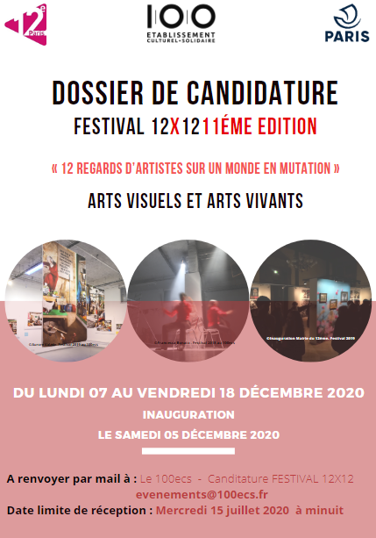

Projet proposé
- Titre :………………………………………………………………………………………………………………………………….…………
Diffusion d’une œuvre originale déjà créée Présentation d’une création à l’occasion du festival
- Nature du projet proposé
Art plastique Technique : ……………………………………………………………………………………………………………………………………………………………
Photographie Technique : ……………………………………………………………………………………………………………………………………………………………
Vidéo Technique : ……………………………………………………………………………………………………………………………………………………………
Art Numérique Technique : ……………………………………………………………………………………………………………………………………………………………
Performance Technique : ……………………………………………………………………………………………………………………………………………………………
Cinéma Technique : ……………………………………………………………………………………………………………………………………………………………
Autre ……………………………………………………………………………………………………………………..…………………
Théâtre Danse Opéra Concert
Auteur / Compositeur : ………………………………………………….….………………………………………………………….…….………….………………………
Si texte contemporain, joindre :
- Metteur en scène / Chorégraphe / Chef d’orchestre : ………….…………………..……………..………………………….………..……………………………………………………………
- Distribution
Rôle / Nom /prénom /émail ………….……………………………………………………………..………………………………….…………………………………………….
………….…………………………………………………………………………………………………………….…………….……………………
………….…………………………………………………………………………………………………………….…………….……………………
………….…………………………………………………………………………………………………………….…………….………………………………………….…………………………………………………………………………………………………………….…………….…………
………….…………………………………………………………………………………………………………….…………….……………………
- Durée :………………………………………………………………………………………………………………………………………

- Prix de cession : ………………………………………………………………………………………………………………….

- Texte de présentation du projet (Entre 1500 et 2000 signes maximum) :
………….…………………………………………………………………………………………………………….…………….……………………
………….…………………………………………………………………………………………………………….…………….……………………
………….…………………………………………………………………………………………………………….…………….……………………
………….…………………………………………………………………………………………………………….…………….……………………
………….…………………………………………………………………………………………………………….…………….……………………
………….…………………………………………………………………………………………………………….…………….…………………
………….…………………………………………………………………………………………………………….…………….……………………
………….…………………………………………………………………………………………………………….…………….……………………
………….…………………………………………………………………………………………………………….…………….……………………
………….…………………………………………………………………………………………………………….…………….……………………
………….…………………………………………………………………………………………………………….…………….……………………
………….…………………………………………………………………………………………………………….…………….……………………
………….…………………………………………………………………………………………………………….…………….……………………
………….…………………………………………………………………………………………………………….…………….……………………
………….…………………………………………………………………………………………………………….…………….…………………… Dans le cadre d’une création originale pour le festival décrivez les prestations techniques que vous pensez avoir besoin utiliser au sein de la coopérative 100^{ecs} (espaces / matériel / durée…) :
………….…………………………………………………………………………………………………………….…………….……………………
………….…………………………………………………………………………………………………………….…………….……………………
………….…………………………………………………………………………………………………………….…………….……………………
………….…………………………………………………………………………………………………………….…………….……………………
………….…………………………………………………………………………………………………………….…………….……………………
………….…………………………………………………………………………………………………………….…………….……………………
………….…………………………………………………………………………………………………………….…………….……………………
Parallèlement à la présentation de votre travail êtes-vous intéressé par animer un débat, une rencontre, présenter une performance… :
Oui Non
Si oui, présentation de l’action : .................................................................................................................
.....................................................................................................................................................................................................................................................................................................................................

LE PORTEUR DU PROJET
Artiste individuel :
Nom et prénom …………………………………………………………………………………………………………………………………………………………
Tel : …...........................................................................…........................................................................
Mail : ….........................................................................….........................................................................
Site web : …............................................................................….............................................................

Collectif, association, société
Type de structure (association, SARL…) : ……………………………………………………………………......................................................................................
Raison sociale ………………………………………………………….……………………………………………………………………..
Adresse du siège social : …........................................................….......................................................
…...........................…..........................................................................................................................
Numéro SIRET / RNA / MDA… : ………………………………………………………….…………………….………………………………………………………………..
Représentant légal : ……………………………………...................................................................................................................
En qualité de : ………………………………………………………………………………………………………………….…………………………………
Tel : …...........................................................................…...............................................................
Mail : ….........................................................................…...............................................................
Site web : …............................................................................…..............................................................

Interlocuteur à contacter :
Nom et prénom ……………………………………………………………………………………………………………………………………………..
Tel : …...........................................................................…..........................................................
Mail : ….........................................................................…...........................................................

Avez-vous déjà participé en tant que visiteur/spectateur à une édition antérieure du festival 12x12 :
Oui Non

Biographie de l’artiste ou du collectif (1000 signes maximum) : ………………………………………………………….…….………….…………………………………………………………………………………………………………….…………….……………………………….…………………………………………………………………………………………………………….…………….………………………………………….…………………………………………………………………………………………………………….…………….………………………………………….…………………………………………………………………………………………………………….…………….………………………………………….…………………………………………………………………………………………………………….…………….………………………………………….…………………………………………………………………………………………………………….…………….………………………………………….…………………………………………………………………………………………………………….…………….………………………………………….…………………………………………………………………………………………………………….…………….………………………………………….…………………………………………………………………………………………………………….…………….………………………………………….…………………………………………………………………………………………………………….…………….………………………………………….…………………………………………………………………………………………………………….…………….………………………………………….…………………………………………………………………………………………………………….…………….………………………………………….…………………………………………………………………………………………………………….…………….………………………………………….…………………………………………………………………………………………………………….…………….………………………………………….……………………………………………………………………………………………

Si besoin particularité ou problématiques techniques spécifiques :
...............................................................................................................................................................................................................................................................................................................................................................................................................................................................................................................................................................................................................................................................................................................................................................................................................................................

- Les dossiers de candidature doivent être transmis sous format électronique, PDF à l’adresse suivante : evenements@100ecs.fr
- Les pièces complémentaires (texte, son, vidéo, image fixe) doivent être transmises sous forme de fichiers : pdf, mp3, mp4 ou jpg (300 dpi minimum pour les images fixes)

- Les candidats pourront être contactés par l’équipe du 100^{ecs} afin de leur demander de détailler leurs propositions.
RAPPEL

Fait à ............................................
Le..................................................
Le porteur du projet
(nom et signature)

En aucun cas le 100^{ecs} ne pourra se substituer ou être considéré comme le producteur exécutif du travail du porteur de projet.

